《元江县甘庄街道供水保障项目（YTC（2025）08号）地块层次详细规划》批后公布

项目名称：《元江县甘庄街道供水保障项目（YTC（2025）08号）地块层次详细规划》
批准情况：2026年1月8日经《元江县人民政府关于<元江县甘庄街道供水保障项目（YTC（2025）08号）地块层次详细规划>的批复》（元政复〔2026〕1号）批复同意
公布时间：2026年1月8日
公布途经：元江县人民政府政府信息公开网站

区位图
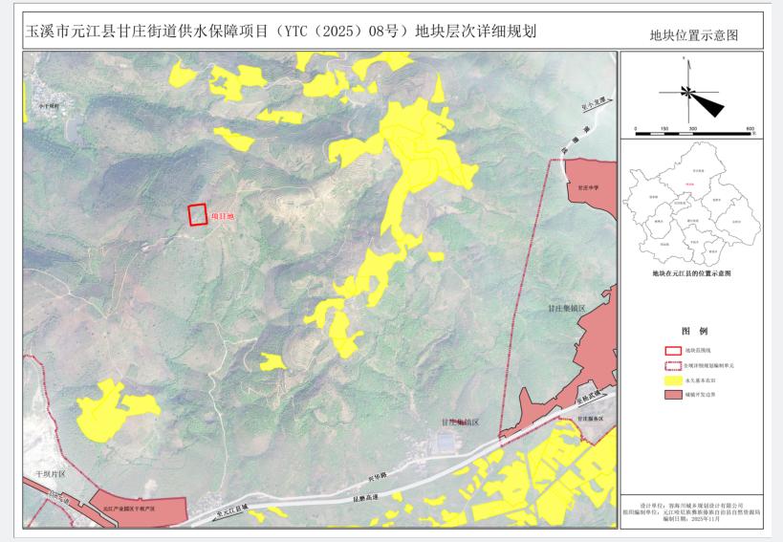

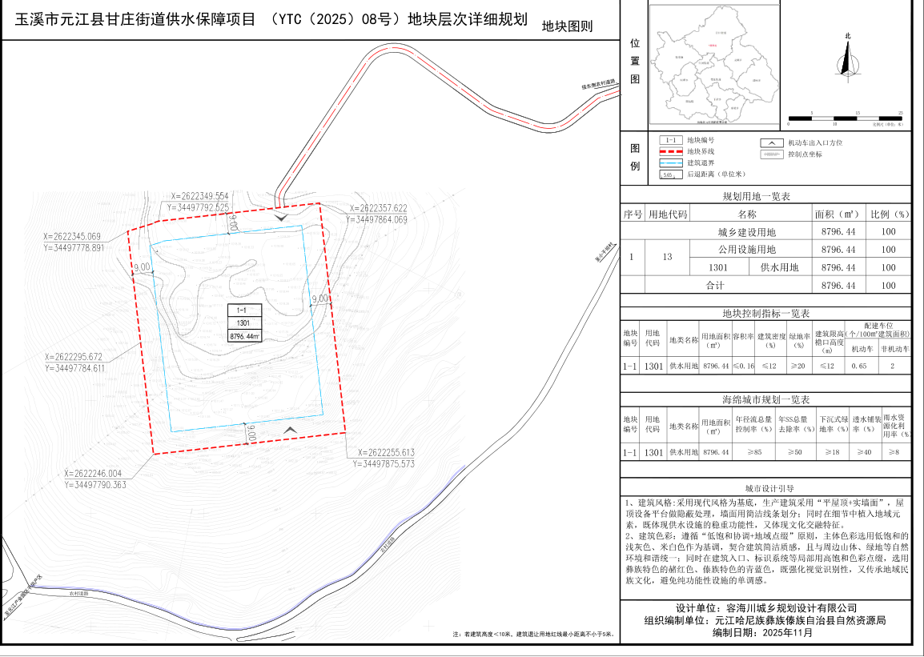
经批准的用地规划图

